概率论期末总复习

- 随机事件和概率

- 频率与概率
- 古典概率定义
- 几何概率定义
- 主要公式
（1）
（2）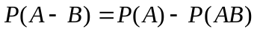
（3）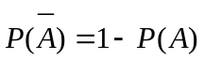
(4) 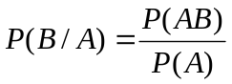
(5)
(6) 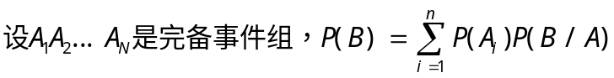
(7)n重贝努利试验中，事件A发生K次的概率为
- 主要例题：例1、例3、例4、例5、例6、例8、例9、例10、例12、例13、例15、例16、例20、例22、

- 主要习题：习题A 2~6、13～16、20～22、25

- 某仓库有一批产品，已知其中50%、30%、20%依次是甲、乙、丙厂生产的，且甲、乙、丙厂产品的次品率分别为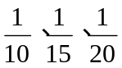，求这批产品的次品率。
解：设B＝｛从这批产品中任取一个是次品｝
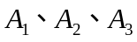分别表示“取得的产品是甲、乙、丙厂生产的”
则
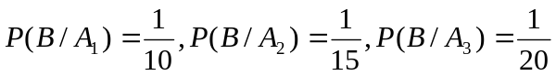
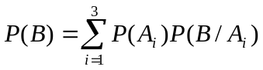
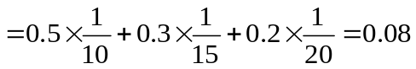
例２、已知，
求（1）P(AB)；（2）P（A－B）；（3）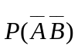
解：（1）由
得
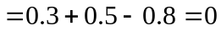
（2）
（3）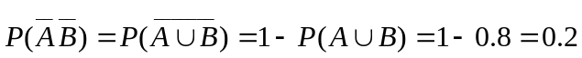

第二章 随机变量及其分布

1、离散型分布列
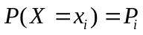，i＝1，2，……
X |  |  | …… | 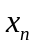 | ……
P | 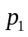 | 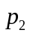 | …… | 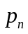 | ……
（1）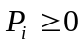 （2）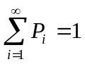
2、分布函数 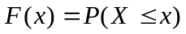
3、连续型概率密度函数
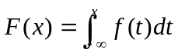
（1）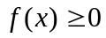 （2）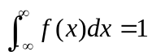
（3）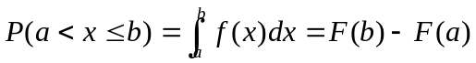
（4）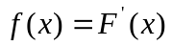
4、常用离散型
（1）两点（0－1）分布

X | 0 | 1
P | 1－P | P
E（x）＝P，D（x）＝P（1－P）
（2）二项分布X～b（n，p）
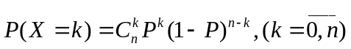
E（x）＝np，D（x）＝np（1－p）
（3）泊松分布X～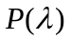
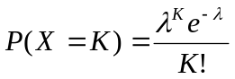，K＝0，1，2，……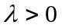
E（x）=D（x）＝
5、常用连续型
（1）均匀分布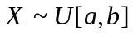
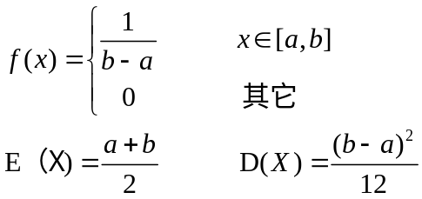
（2）指数分布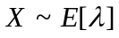
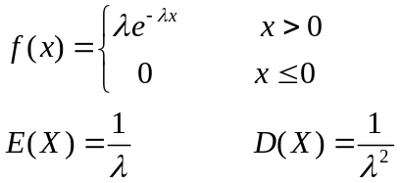
（3）正态分布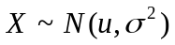
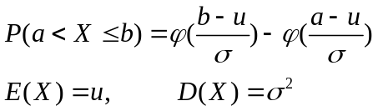
（4）标准正态分布X～N（0，1）
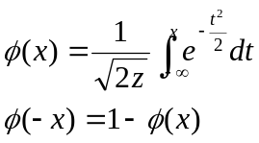
6、重要例题：例3、例5、例8、例9、例12、例13、例14、例15、例16、例17
7、重要习题：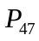 1、3、5、7、10、13、15、17、19、24
例1、设随机变量X的密度函数为
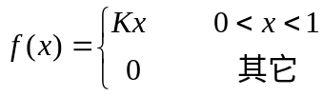
求：（1）常数K；（2）分布函数F（x）（3）P（0.5<x<2）（4）E（x），D（x）
解：（1）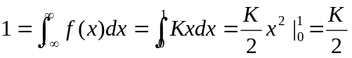，K＝2
（2）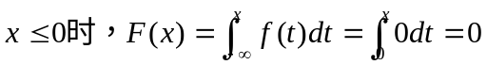
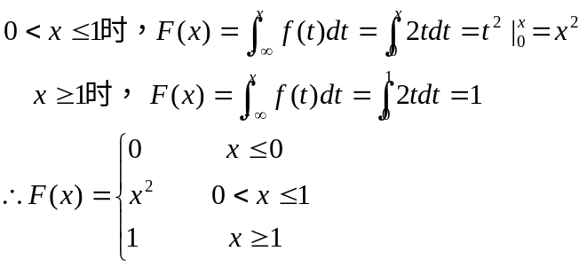
（3）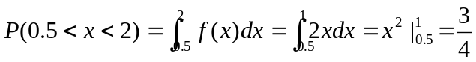
（4）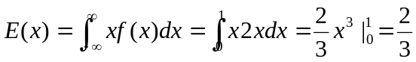
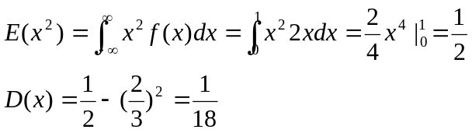
  - 多维随机变量及其分布

一、二维离散型随机变量（x,y）
1、联合分布律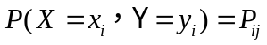
性质：（1）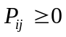 （2）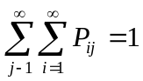
2、边缘分布
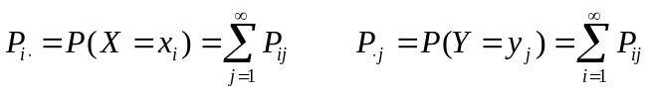
3、独立性 X与Y独立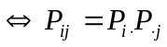
二、重要例题：例1、例4、例12
三、重要习题：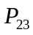 1、3
例1、设随机变量X和Y的分布律为
Y  X | 0 | 1 | 2 | 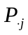
0 |  |  | 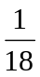
1 |  |  |  | 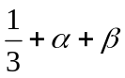
 |  | 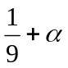 | 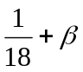
问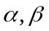为何值时，X与Y独立？
解：（x，y）的边缘分布如上表，由独立特性得
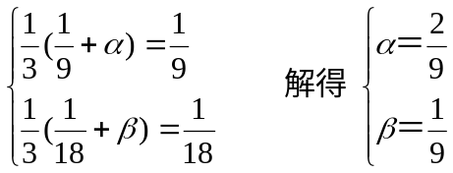
第四章 随机变量的数字特征

一、数学期望
（1）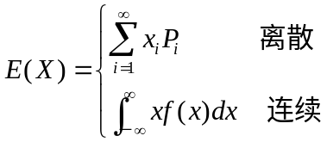
（2）设Y＝g（x），则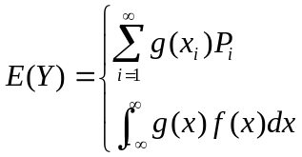
（3）性质：E（C）＝C，E（ax+b）＝aE（x）＋b
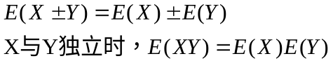
二、方差
（1）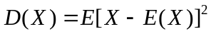
（2）简化公式：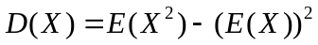
（3）性质：D（c）＝0，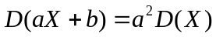
三、重要例题：例1、例3、例4、例5、例6、例9、例10、例15、例16、例18、例19、例21、例24
四、重要习题：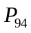 1、2、3、4、5、6、8、9

